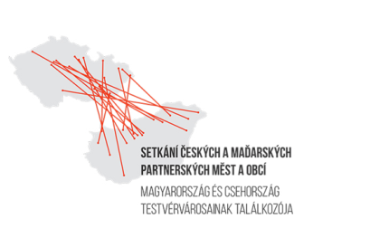
Setkání partnerských měst a obcí Česka a Maďarska - Plánek haly /

Csehország és Magyarország testvérvárosainak és településeinek
találkozója - a csarnok alaprajza

Hlavní orientační body / Főbb tájékozódási pontok

1) Sál pro společný program setkání partnerských měst a obcí - 8:30 - 10:30 hodin
1) Terem a testvérvárosok és települések találkozójának közös programja számára - 8:30-10:30

2) Stánek č. 6 - místo pro bilaterální jednání partnerských měst a obcí - k dispozici 4 - 5 stolků v době 8:00 - 16:00 hodin
2) 6-os számú stand - a testvérvárosok és települések kétoldalú találkozóinak helyszíne - 4-5 asztal áll rendelkezésre 8 és 16 óra között

3) Hlavní pódium programu City For The Future, Budapest 2023
3) A City For The Future, Budapest 2023 nagyszínpada

4) Občerstvení - možnost pro bilaterálních setkání a jednání partnerů
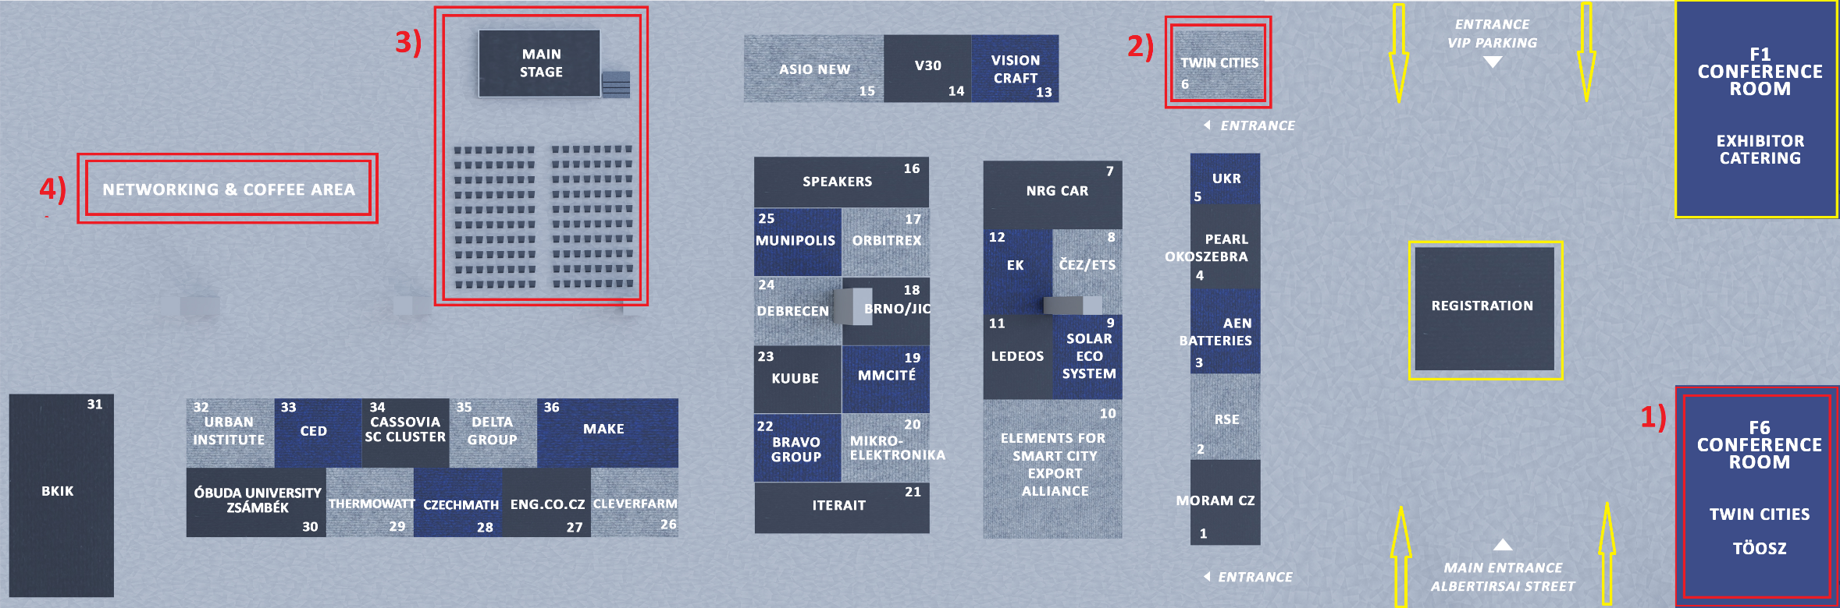
4) Frissítők - lehetőség kétoldalú találkozókra és partneri megbeszélésekre

